各位考生：
我们在这里为大家准备了新校区的路线图和乘车攻略，希望你能顺顺利利地抵达新校区。
- 乘坐地铁、公交：
沈阳站：乘坐地铁一号线，于青年大街地铁站转至二号线，乘车至航空航天大学站下车，乘坐197路公交车抵达中国医科大学站。
沈阳北站：乘坐地铁二号线至航空航天大学站下车，乘坐197路公交车抵达中国医科大学站。
2.自驾方式：
这里给您提供两条路线可供选择。特别提醒：谨慎驾驶，注意行人和避让大车，全程限速60公里，小心被拍!
第一条路线：南京街——黄河大街——道义大街——蒲南路——抵达中国医科大学沈北新校区。具体路线图如下：
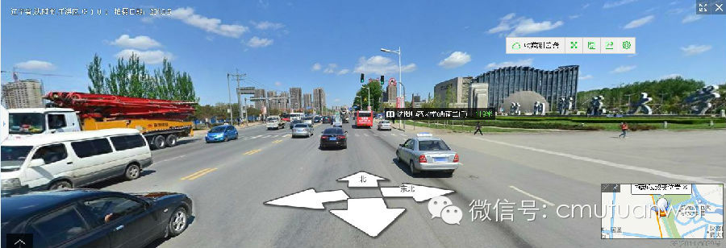
经过沈阳师范大学。

经过积家购物中心。
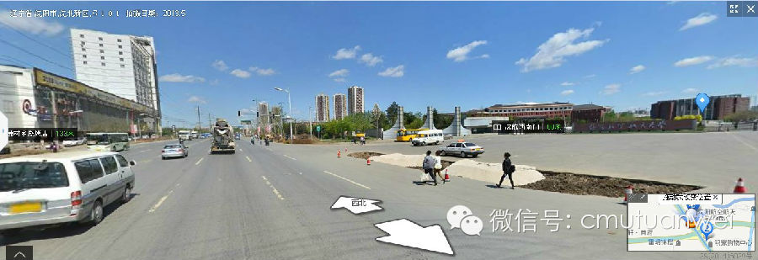
经过沈阳航空航天大学。
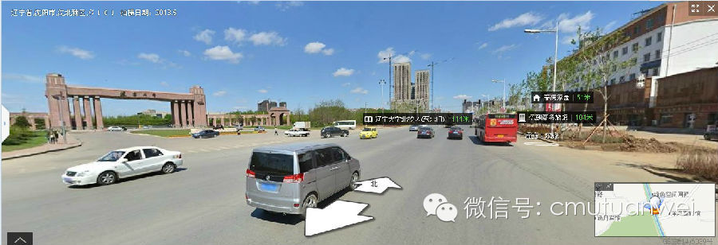
经过辽宁大学。这里注意了，在第二个交通信号灯处就要右转了。
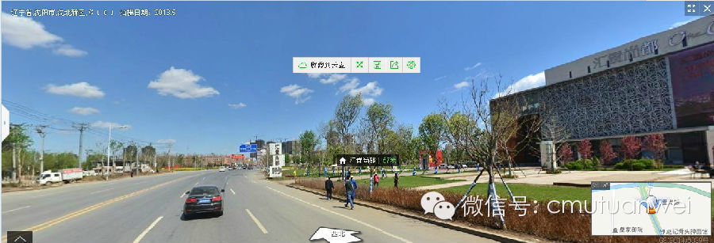
右侧有个汇置尚都售楼处，然后在三角环岛右转。
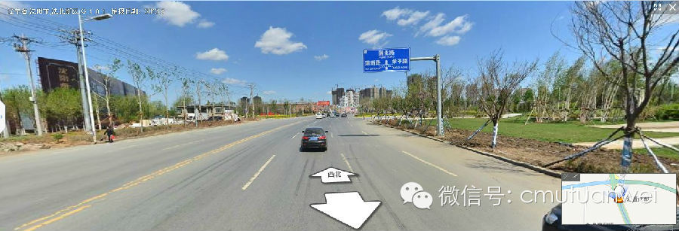
在这里右转。
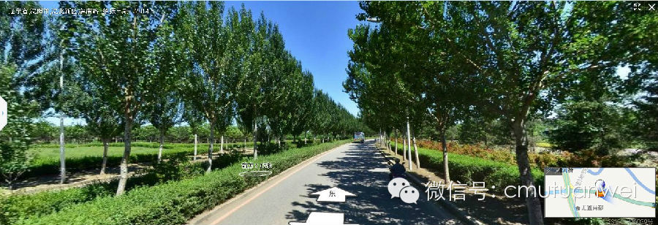
沿途有一段风景独好的林荫小路。（温馨提示：请您控制车速，十字路口遵守信号灯，减速慢行，注意瞭望，郊区不遵守信号灯的现象时有发生。）
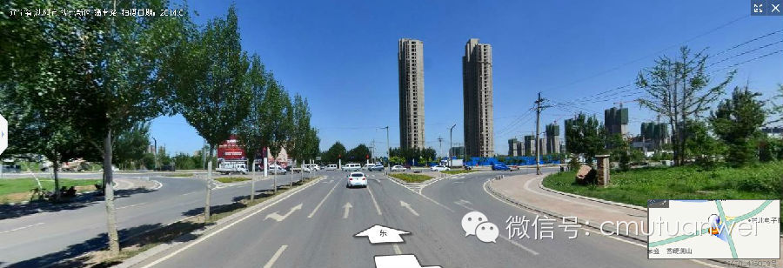
直走。
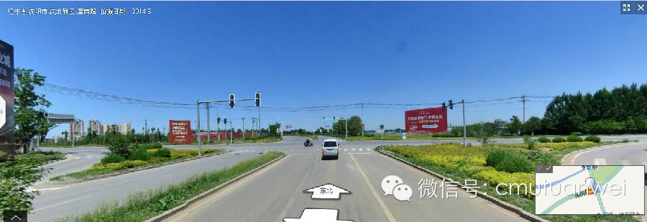
直走。
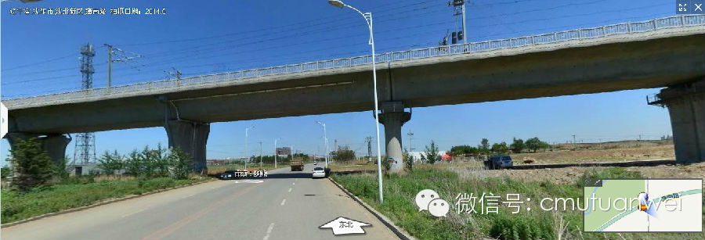
过桥直走，这里已经能看见学校了。
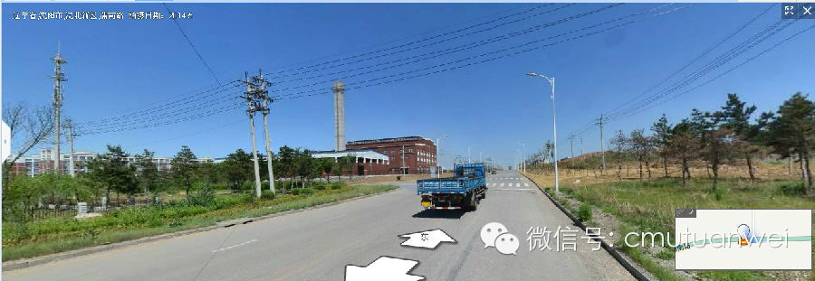
看见学校了，红房子就是，继续直走。
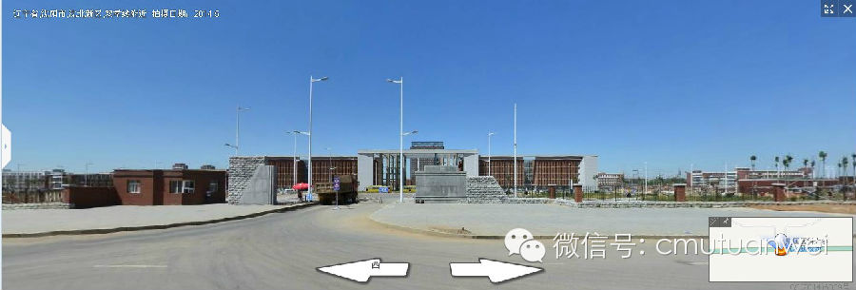
恭喜您终于抵达中国医科大学沈北新校区南门！

第二条路线：沿鸭绿江街一直往北走——抵达中国医科大学。温馨提示：此条路拉货的大车特别多，沿路有两个铁路口，请注意减速慢行。具体路线图如下：
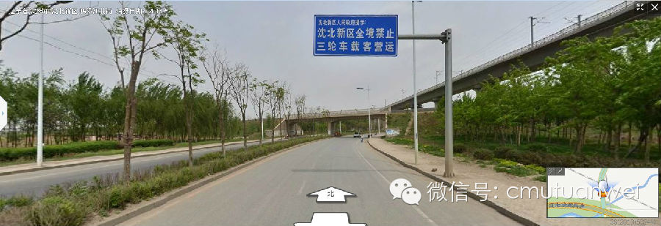
沿鸭绿江街一直往北走，您会连续看见几座桥，过桥。
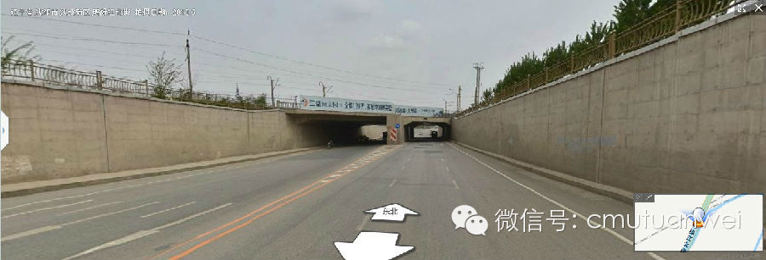
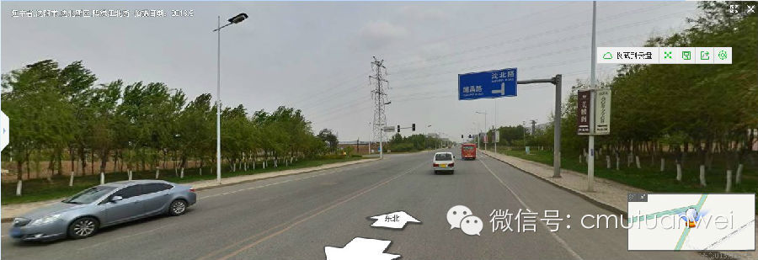
沈北路直走。
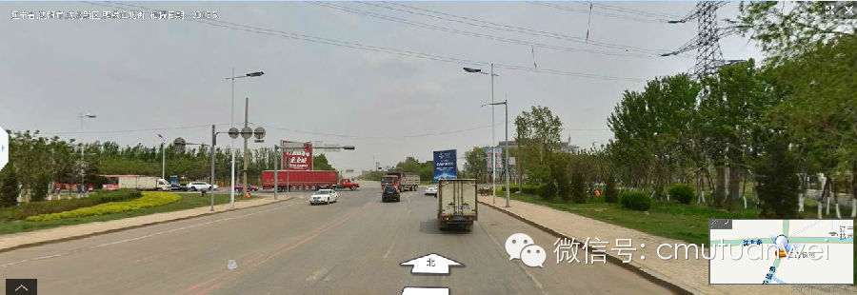
看见这个路口，继续直走。
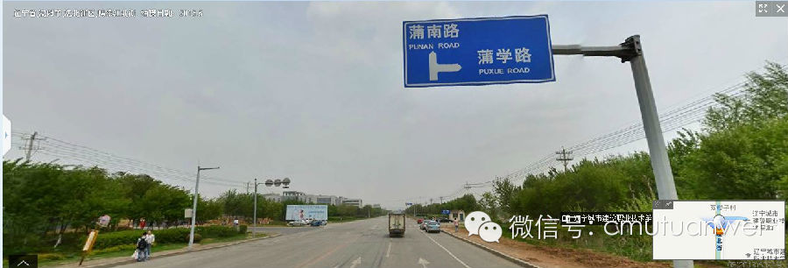
看见牌子往蒲南路方向走。
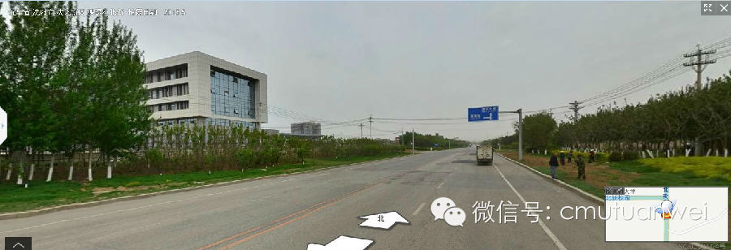
路过左侧的苏泊尔工厂房子，注意减速，前方马上左转。
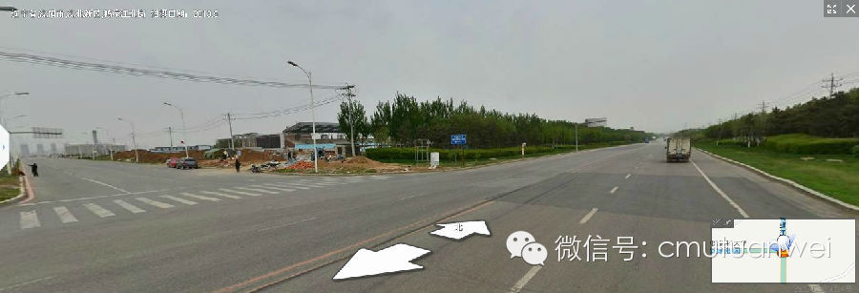
在丁字路口可看见有“中国医科大学新校区建设指挥部”字样的指示牌，着这里左转。
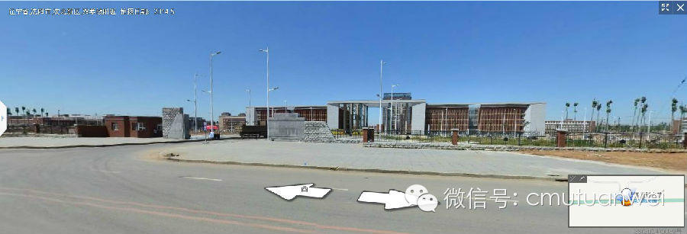
抵达医大新校区南门！
祝大家2015年复试顺利！

